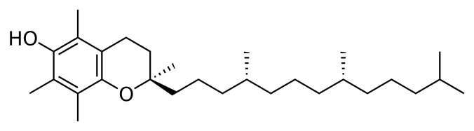
α-Tocoferol

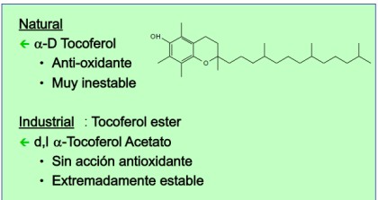
El α-tocoferol es un antioxidante de origen natural de la familia de los tocoferoles. Cuando se refiere a la forma natural es el estereoisómero dextrógiro denominado D-Alfa-tocoferol, mientras que el sintético es el DL-Alfa-Tocoferol. Cuando se emplea en la industria alimentaria se suele codificar como: "E 307". El α-Tocoferol es considerado una forma de vitamina E que se absorbe y se acumula en el cuerpo humano, es un antioxidante que posee la propiedad de proteger a los ácidos grasos poliinsaturados de las membranas y otras estructuras celulares de la peroxidación lipídica. Por ello, es la forma de vitamina E que preferentemente se absorbe y acumula en los seres humanos.
Las principales fuentes de α-tocoferol en la dieta occidental incluyen a los aceites vegetales (maravilla, cártamo y oliva), nueces, almendras y vegetales de hoja verde.

Efecto
La vitamina E es una vitamina esencial en la dieta. Es una vitamina liposoluble, con elevado poder antioxidante que presenta la capacidad de neutralizar radicales libres. Reduce el daño celular y por consiguiente, disminuye el envejecimiento celular. El alfa-tocoferol presenta mayor actividad vitamínica que el resto de las formas de vitamina E. La actividad vitamínica para el alfa-tocoferol es de 100, mientras que la del beta-tocoferol es 40, gamma tocoferol 20 y la actividad vitamínica para el delta tocoferol es 1.

Dictamen EFSA
La EFSA considera que el uso de mezcla de tocoferoles y tocotrienoles tocoferol como una fuente de vitamina E en los complementos alimenticios para la población en general en niveles óptimos no conlleva peligro para la seguridad de los consumidores.

Aplicaciones
Belleza y cosmética: Piel
Salud y Bienestar: Antioxidantes, Diabetes, Vitaminas y Minerales
Sistema Circulatorio: Corazón, Circulación, Colesterol, Presión arterial, Control de azúcar, Otros
Promoción de la Salud: Cuidado de la Salud General

